Actividad 1.1. Cree su propia OPM de una tecnología
Esta primera actividad representó mi primer contacto con la metodología OPM (Object Process Methodology), la cual era completamente nueva para mí.
Como el tema de la actividad era totalmente libre, decidí elegir una tecnología con la que he trabajado durante los últimos seis años o más.
Considero que los conceptos de GraphQL se prestan muy bien para ser representados mediante este tipo de diagramas.
Mi objetivo fue modelar tanto los conceptos del servidor como los del cliente que interactúan para permitir que un usuario ejecute cualquiera de las tres operaciones principales que ofrece la tecnología: Queries para consultas de solo lectura, Mutations para operaciones de escritura y Subscriptions para recibir notificaciones cuando la fuente de datos cambia.

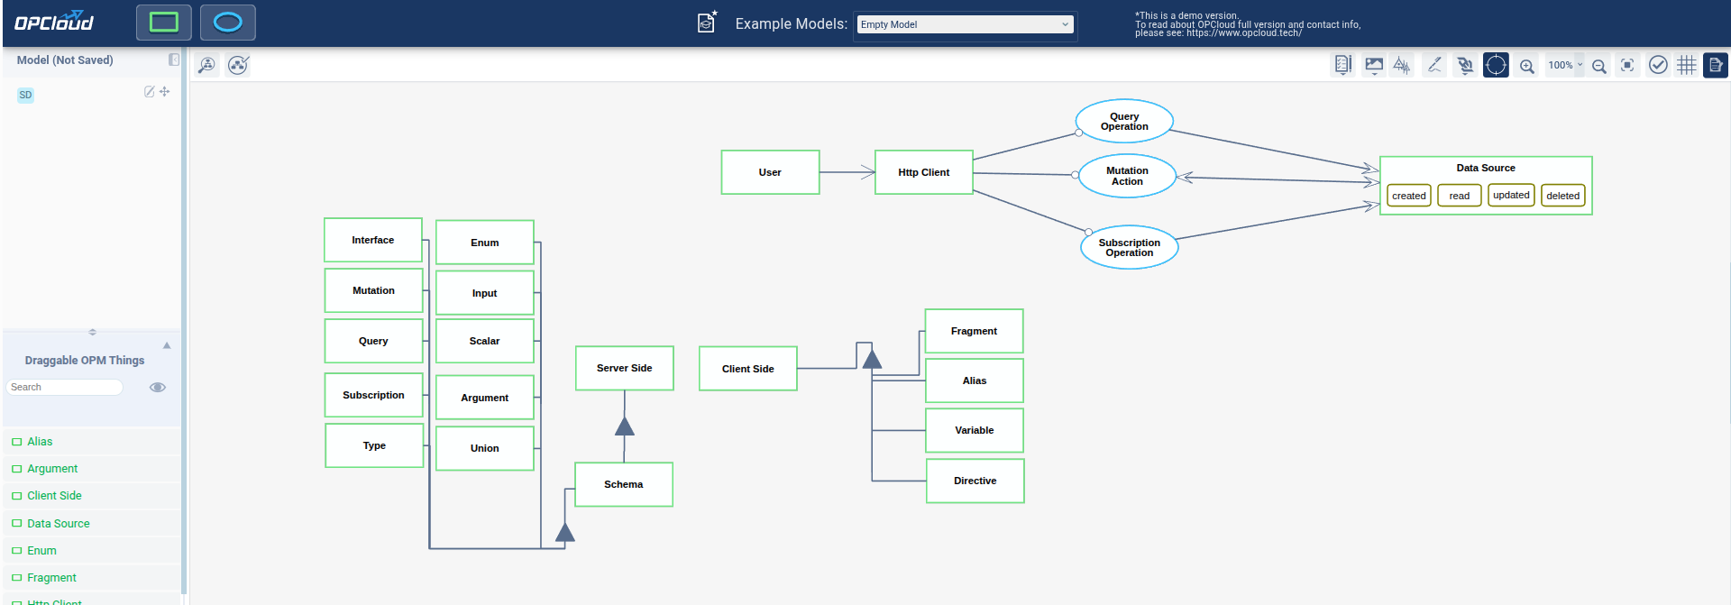
El diagrama está dividido en tres partes: un diagrama principal y dos diagramas secundarios.
En el diagrama principal se presentan los objetos, los procesos y los posibles cambios de estado de aquellos objetos que poseen estado.
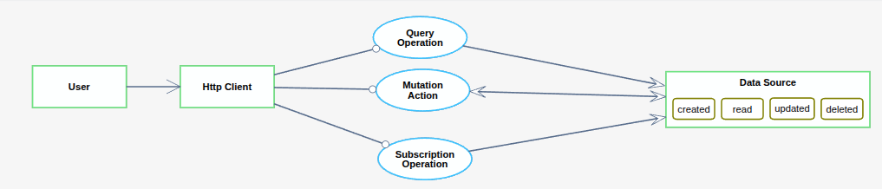
El segundo diagrama muestra los conceptos relacionados con el servidor que hacen posible la construcción de un GraphQL Schema.
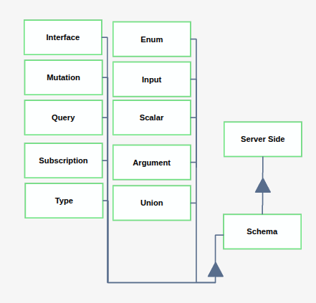
Finalmente, el tercer diagrama representa los componentes del lado del cliente que permiten ejecutar cualquiera de las tres operaciones disponibles. Estos componentes interactúan para construir y enviar una solicitud (HTTP request) al servidor mediante un cliente HTTP.
